自治区にお住まいの犬の飼い主の皆さんへ
回覧
犬は放し飼い禁止です

自分の飼い犬はおとなしいから、公園などで放したり、
リードをつけず、散歩しても大丈夫と思っていませんか？

自分の飼い犬には良いことをしているつもりでも、
他人に大きな迷惑を掛けています。

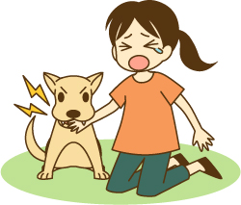
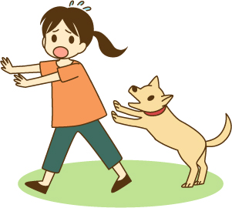
犬が嫌いな人を困らせています！ かみ付いてケガをさせます！



追いかけてケガをさせます！
これらの事故はすべて、
悪い飼い方をした
飼い主の責任です。

犬の放し飼いは「豊田市犬による危害防止条例」で禁止され
ています。
豊田市動物愛護センター
℡：０５６５－４２－２５３３
Mail：doubutsu-aigo@city.toyota.aichi.jp

